Trường: Trung học cơ sở Huỳnh Khương Ninh

Môn: Vật lí 8 Tuần 10

**CHỦ ĐỀ 7. ÁP SUẤT**

**I. Áp lực**

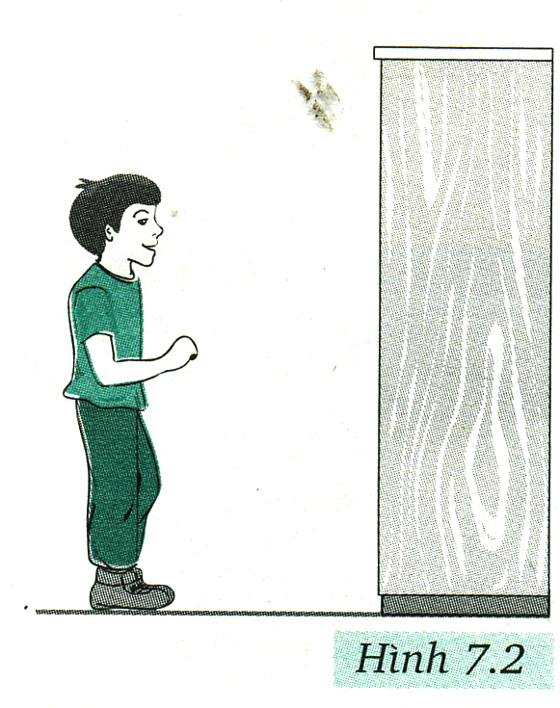

- Áp lực là lực nén có phương vuông góc với mặt tiếp xúc.

*Ví dụ: Lực do người và các vật dụng (như tủ, bàn, ghế, ….) tác dụng vuông góc lên mặt sàn, mặt đường.*

**II. Áp suất**

Công thức: p = $\frac{F}{S}$

Trong đó, F: Áp lực (N)

S: Diện tích tiếp xúc (m2)

p: Áp suất (N/m2 hay Pa)

1 N/m2 = 1 Pa

**III. Vận dụng**

**Câu 1:**

Hiện tượng nào sau đây được giải thích không dựa trên kiến thức về áp suất?

A. Lưỡi dao càng mỏng thì dao càng sắc

B. Đinh có một đầu nhọn để khi đóng, đầu nhọn này xuyên vào gỗ dễ dàng

C. Ván trượt tuyết có bề mặt lớn để chân người không bị lún vào trong tuyết

D. Vỏ bánh xe có các rãnh khía để bánh xe bám vào mặt đường khó bị trượt

**Câu 2:**

Để làm tăng áp suất lên mặt tiếp xúc, biện pháp thực hiện nào sau đây là sai?

A. Tăng áp lực, giữ nguyên diện tích tiếp xúc

B. Giữ nguyên áp lực, giảm diện tích tiếp xúc

C. Đồng thời giảm áp lực và tăng diện tích tiếp xúc

D. Đồng thời tăng áp lực và giảm diện tích tiếp xúc

**Câu 3:**

Những chiếc xe tải nhẹ thường chỉ có bốn bánh xe. Tuy nhiên, những chiếc xe tải nặng lại có đến sáu, tám bánh xe hoặc nhiều hơn. Em hãy giải thích vì sao?

**Câu 4:**

Một thùng hàng có khối lượng 50 kg, được đặt trên một mặt sàn nằm ngang. Diện tích tiếp xúc giữa thùng hàng với mặt sàn là 120 dm2 . Tính áp lực và áp suất của thùng hàng tác dụng lên mặt sàn?